***Развитие творческих способностей учащихся***

***на уроках математики***

***Н.М. Погорелова***

*Предмет математики настолько серьезен,*

*что полезно не упустить случая*

*сделать его немного занимательным.*

*Б. Паскаль*

***Что такое творчество?***

***Творчество*** – это создание нового, прекрасного, оно противостоит шаблону, оно наполняет жизнь радостью, возбуждает потребность в знании, работу мысли, вводит человека в атмосферу вечного поиска.

Творчество неотделимо от знаний и умений. Способность и готовность к творчеству становится чертой личности человека, креативностью.

Творчеству благоприятствует развитие наблюдательности, лёгкость комбинирования извлекаемой из памяти информации. Творческие возможности зависят не только от умственных способностей, но и от определённых черт характера.

***Условия творческого развития***

А) Свободная атмосфера в школе и классе.

Б) Доверие и уважение к ученикам со стороны учителя, помощь детям.

В) Высокий уровень познавательных интересов среди учащихся, игровые методики учителя.

Г) Внимание к интересам каждого ученика, его склонностям, здоровью, к его способностям.

***Виды творчества на уроке математики***

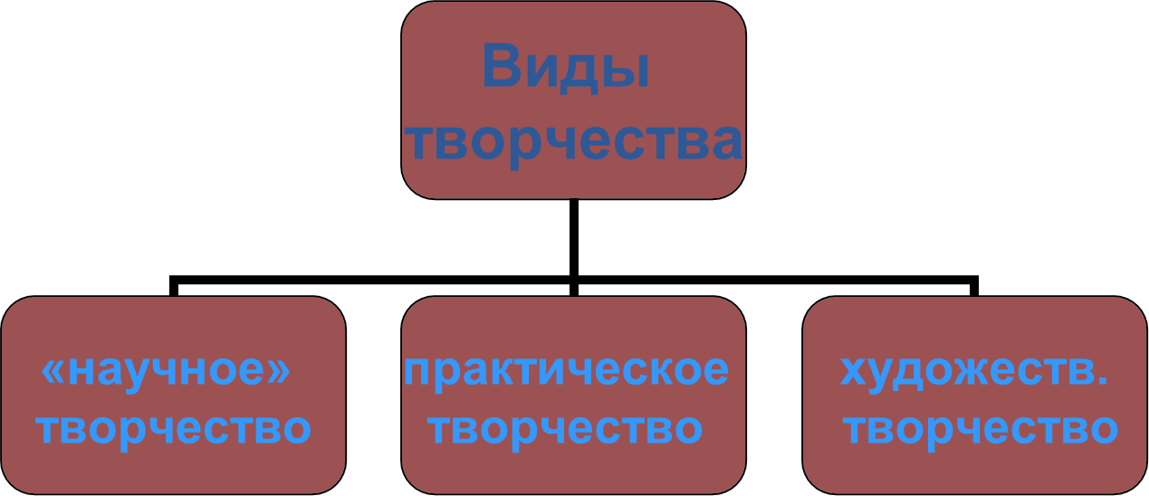

***Этапы развития творчества***

* ***Подготовительный***(элементы творчества в обычной, исполнительской деятельности)
* ***Исследовательский*** (творчество в изучении предмета, через решение проблемных ситуаций)
* ***Самовыражение*** через различные виды деятельности (например, сочинение «хитрых» задач, математических сказок, составление математических кроссвордов, закономерностей, ребусов)

Творческое развитие доступно каждому ребёнку.

***Типы задач для развития активного самостоятельного, творческого мышления (по В.А. Крутецкому)***

* - задачи с не сформулированным вопросом;
* - задачи с недостающими данными;
* - задачи с излишними данными;
* - задачи с несколькими решениями;
* - задачи с меняющимся содержанием;
* - задачи на логическое мышление.

***Упражнения для развития «художественного» творчества***

а) составление задач, примеров;

б) выполнение рисунков, чертежей;

в) уроки фантазии «Путешествие с окружностью» (треугольником, квадратом, лучом и т. д.);

г) составление рисунков, узоров из треугольников, квадратов и кругов;

д) сочинение математических сказок.

***Примеры детского творчества***

***Математическая сказка***

Отрицательные и положительные числа.

Жили-были отрицательные числа и положительные, построили два дома. В правом доме заселились положительные числа, а в левом - отрицательные. Каждый день председатель двух домов, Нулик, которого звали начало чисел, ходил по домам и смотрел, не заселились ли отрицательные в положительный дом, а положительные в отрицательный. Так каждый год, каждый месяц это продолжалось.

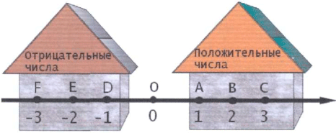

***Ребусы***



Поверхность

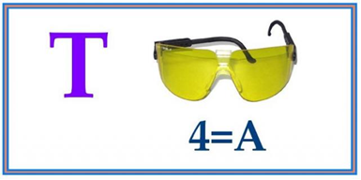

Точка



Конус

***Как вы это объясните 2+2=5 ?***

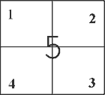

***Игры с геометрическими фигурами***

Примеры изображений, которые можно сложить из простых геометрических фигур.

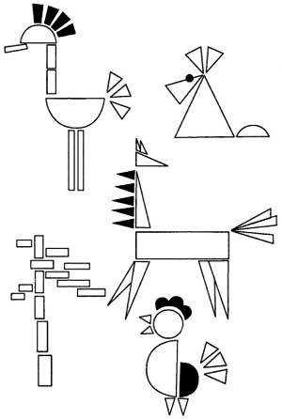

***Улыбнитесь  
«Математическая поэзия»***

* Пушкин

17 30 48

140 10 01

126 138

140 3 501

* Маяковский

2 46 38 1

116 14 20!

15 14 21

14 0 17!

* Есенин

14 126 14

132 17 43...

16 42 511

704 83

170! 16 39

514 700 142

612 349

17 114 02!

***В заключение хочется сказать, что работа над развитием творческих способностей у детей должна быть длительной и целенаправленной. Конечно, умственную самостоятельность и «смекалку» нельзя ни «вдолбить», ни «вложить» ни в чью голову. Результаты надежды лишь тогда, когда введение в область математических знаний совершается в легкой и приятной форме, на предметах и примерах обыденной и повседневной обстановки, подобранные с надлежащим остроумием и занимательностью.***

*Порыв к творчеству может также легко угаснуть, как и возник, если оставить его без пищи.*

Константин Георгиевич Паустовский